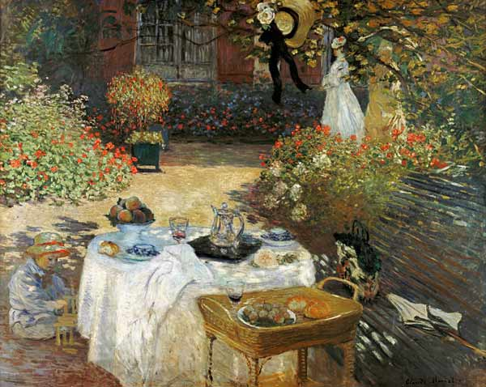**2.- Nombre de la pintura de Monet exhibida en el museo del “Jeu de Paume” en París. Cuya imagen es:**

El nombre de la pintura es “el almuerzo”. Se exponía en el museo del “Jeu de Paume”, dicho museo se encuentra en parís. Después se trasladó al museo de Orsay, ubicado también en parís.

**2.- Mencione al menos dos bibliotecas digitales de las que se pueden descargar revistas científicas y mencione el procedimiento para la descarga.**

* [www.revistas.unam.mx](http://www.revistas.unam.mx)

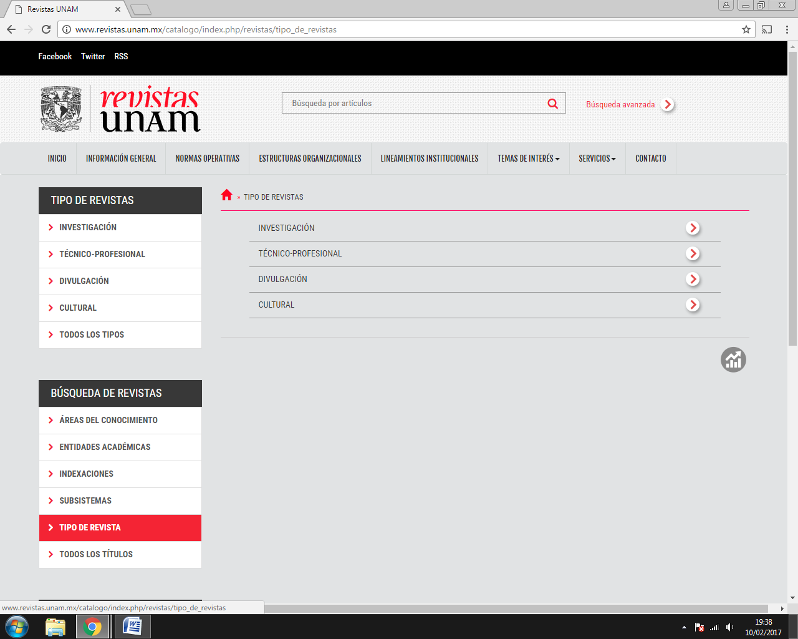En el lado izquierdo se ven las pestañas de las opciones, se debe seleccionar el tipo, en este caso científico.

Nos llevará a un catálogo en el cual describe la entidad académica. Por ejemplo, seleccionar el vínculo que lleva como título “el faro. Luz de la ciencia”. Seleccionar el número que se quiere ver y hacer click en la portada para poder tener el archivo .PDF

* [**www.redalyc.org**](http://www.redalyc.org)

Al ingresar a la página, centrado en la parte superior hay una barra buscadora. Se debe seleccionar lo que se quiere buscar, en este caso revistas.

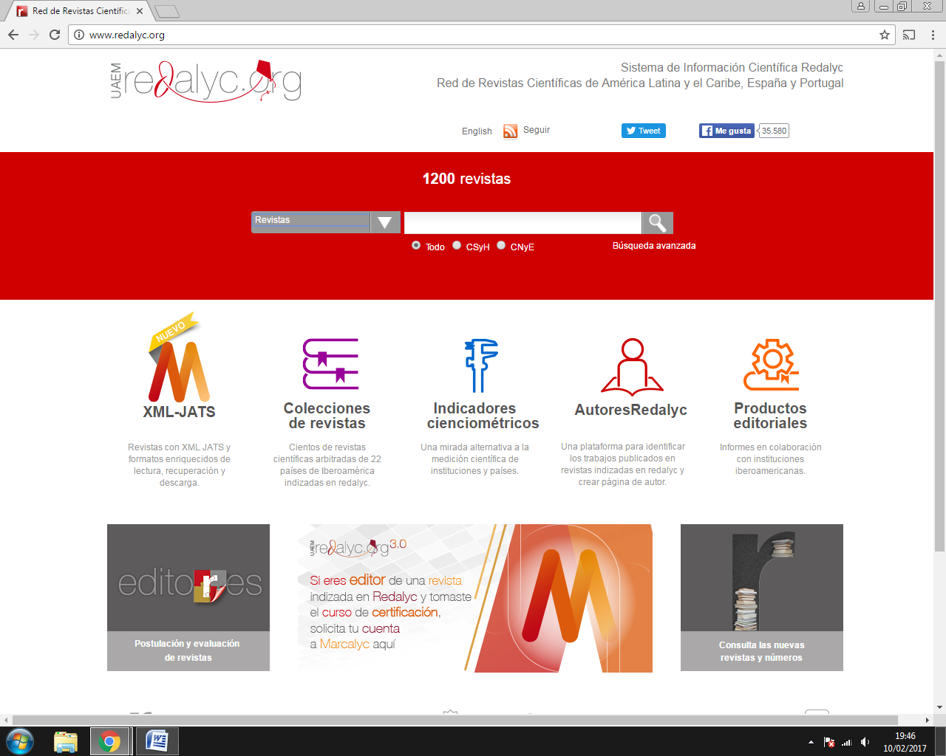

Una vez que esa opción esté marcada, seleccionar si se quiere buscar en todo el índice o por diferentes ciencias. Ingresar palabras contenidas en el título de la revista, hacer click en ésta. Por último seleccionar el número y el artículo de la revista para poder tener el archivo .PDF

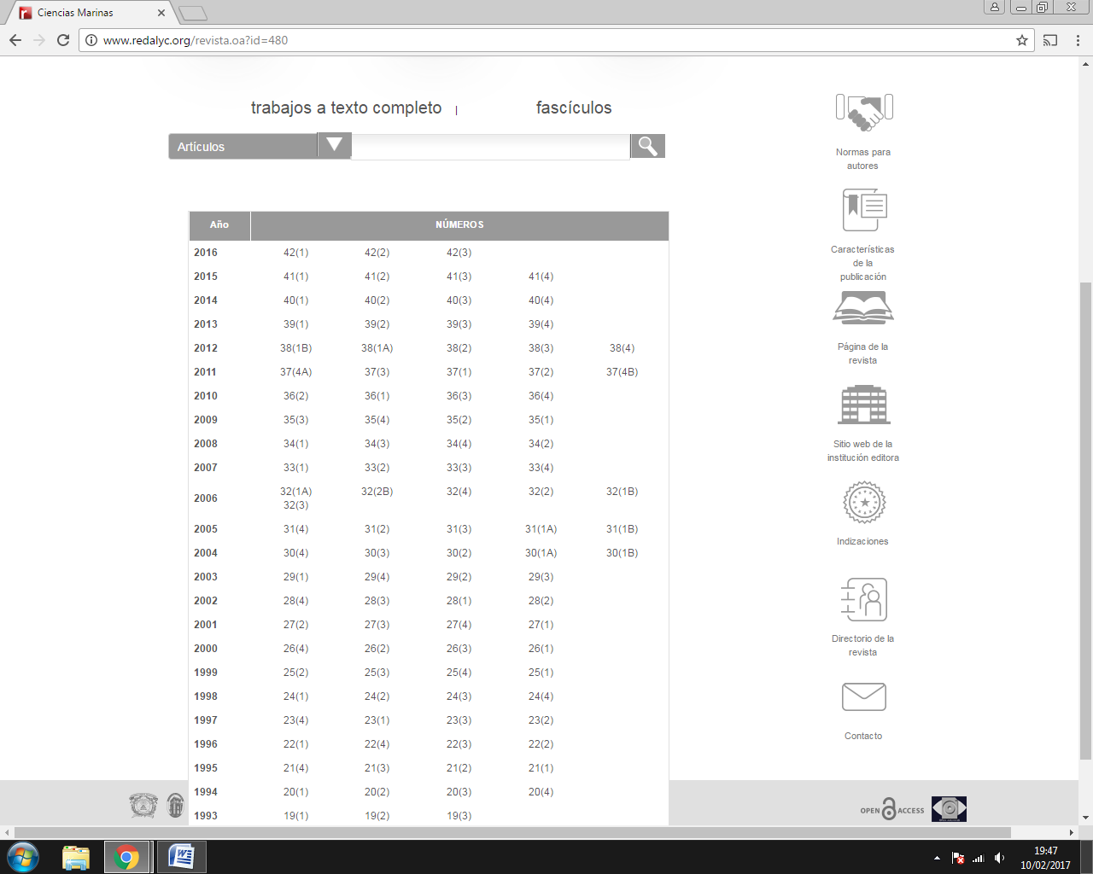

**3.- Grafique la función “cos(x)” desde el intervalo -2π a 2π, usando la entrada de datos del servicio de búsqueda de Google.**

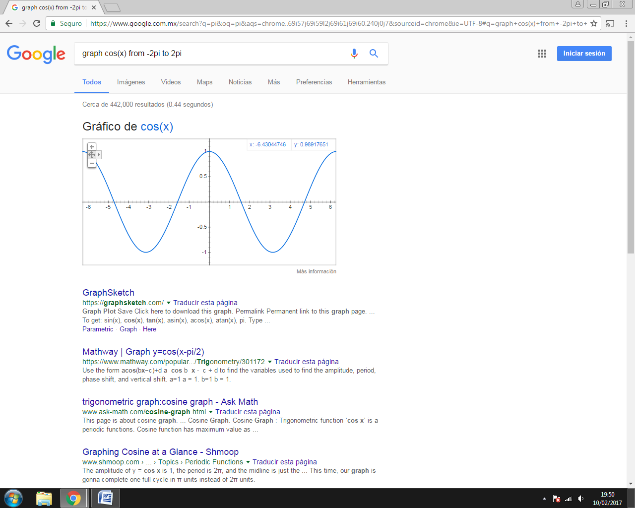

Comando de entrada

***Bibliografía:***

<http://www.musee-orsay.fr/es/eventos/exposiciones/exterior/exposiciones/article/claude-monet-1840-1926-25698.html>

<http://www.bibvirtual.ujed.mx/Revistas-e.html>

<http://www.redalyc.org/home.oa>

<http://www.revistas.unam.mx/catalogo/index.php/revistas/index/?t=2>